Başkent Üniversitesi
Elektrik Elektronik MÜHENDİSLİĞİ BÖLÜMÜ

EEM - 312

SAYISAL ELEKTRONİK LAB.

DENEYİN ADI :Entegre Devre Tersleyici Ölçümleri

DENEY NUMARASI : D2

LAB. GRUBU :02

LAB. ASİSTANI :Umut Kocatürk – Levent Özparlak

OKTAY BACANLI
20493254

1) I use SN7404 in the experiment.
This device contain six independent inverters.
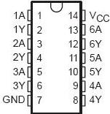

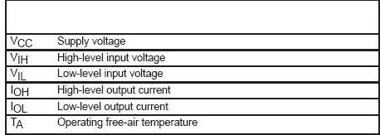
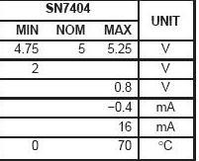
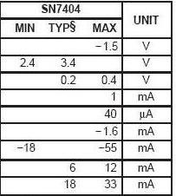
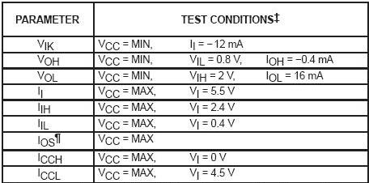
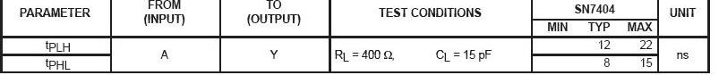

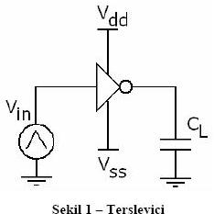
2) Vin= 5V max – 0V min

F=1KHz

CL=10 pF

Vdc=5V

Experimental Values
VOL | 0,5 V
VOH | 4,0 V
VIL | 2,1 V
VIH | 3,0 V
NMH | 1,0 V
NML | 1,6 V

Theoretical Values

3)
f=100 KHz

Time Values

tr | 82 ns
rf | 120 ns
tpHL | 5 ns
tpLH | 20 ns
td | 12,5 ns

